常见问题解答
1. 该系统正常使用所应具备的电脑软硬件？
答：（1）硬件：
- CPU：奔腾4 2.0G或以上
- 内存：512MB或以上
- 硬盘：自由空间大于40G
- 显示器：分辨率1024*768
- USB接口
- 打印机：A4纸打印机
（2）软件：
- 操作系统：Microsoft Windows XP、Windows 2000, Windows 7
- 浏览器：微软IE8.0 、IE9.0、IE10.0、IE11.0
（3) 网络：计算机必须能接入互联网，可采用专线、ADSL或电话拨号等方式。

2.IE如何升级
答：系统用户可以通过如下步骤查看计算机机IE的版本：打开IE->点击帮助(或设置）->关于INTERNET Explorer。
对于计算机的IE版本低于IE8.0的情况，请系统用户按照如下网络地址下载IE8.0的安装程序，并按照下面的提示进行安装：
IE8.0下载地址：http://download.microsoft.com/download/1/6/1/16174D37-73C1-4F76-A305-902E9D32BAC9/IE8-WindowsXP-x86-CHS.exe
(1) 在IE浏览器输入上述下载地址，自动跳出下载对话框，点击打开按钮直接安装IE8.0
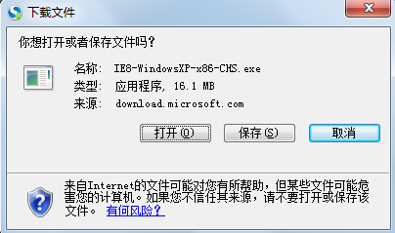
（2）点击“下一步”开始安装
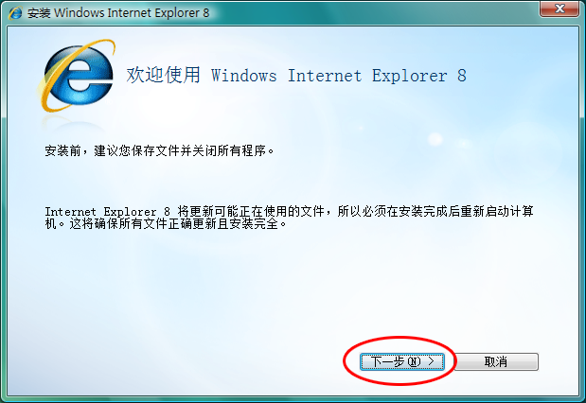
（3）勾选“安装更新”选项，系统会在安装过程中把相关更新程序一并安装，点击“下一步”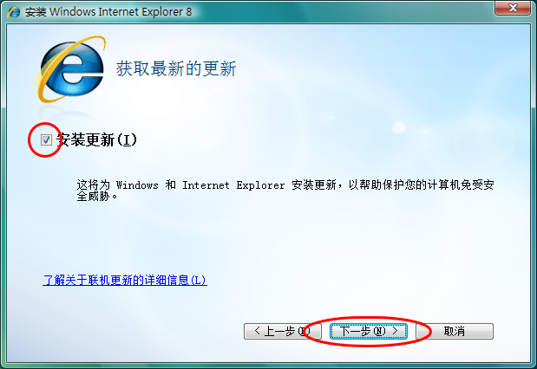
为了加快时间，可以不选“安装更新”，装好后使用360补漏洞即可达到同样效果。
（4）接下来进入IE8的自动安装阶段，无须手动操作。程序安装完毕，根据提示重新启动您的计算机，待重新进入系统后，IE8安装完毕。

3.系统首次登录如何配置数字证书？
答：系统首次使用时，须先安装电子密钥管理工具和浏览器加载项。系统用户按照如下步骤操作：
（1）将电子密钥插入计算机USB接口后，会弹出自动安装提示，如图所示:
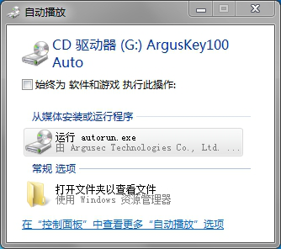
点击运行autorun.exe开始安装电子密钥管理工具；
（2）电子密钥插入计算机USB接口后没有自动弹出自动播放窗口时，点击我的电脑
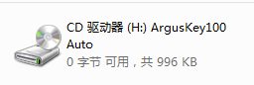
右键打开CD驱动器，打开后如图所示：
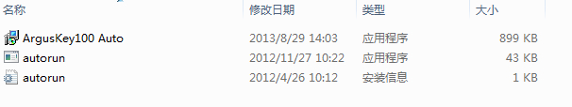
安装ArgusKey100 Auto开始安装电子密钥管理工具;

（3）安装完成后，打开行政许可系统；会在浏览器中提示安装NetSign20.cab加载项，安装后即可使用电子密钥登录系统。

4.如何使用电子密钥登录系统？
答：系统用户可按照如下步骤使用电子密钥登录系统：
（1）将电子密钥插入计算机USB接口；
（2）选择认证模式为证书认证；
（3）点击“登录”按钮，弹出输入电子密钥的PIN码对话框，如图所示；
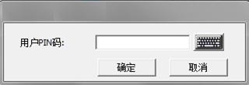
（4）输入正确的电子密钥的用户PIN码，即可登录系统。
注意：电子密钥和用户PIN码两者缺少其一都无法登录系统。

5.登录时不弹出提示输入电子密钥的PIN码对话框或出现-10019错误代码时，如何解决？
答：请系统用户按照如下项目检查电子密钥准备工作：
（1）查看电子密钥是否插入计算机USB接口；
（2）查看ArgusKey100 Auto证书管理工具是否已经启动；查看方法为计算机屏幕右下角是否有如下图所示的图标。
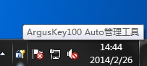
如果未启动，点击屏幕左下角开始图标 ->所有程序->ArgusKey100 Auto证书管理工具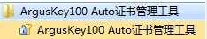，双击ArgusKey100 Auto证书管理工具运行此证书管理工具。
（3）查看浏览器是否为保护模式，查看方式为：IE浏览器->工具->Internet选项->安全选项卡下的启用保护模式，取消启用保护模式勾选。
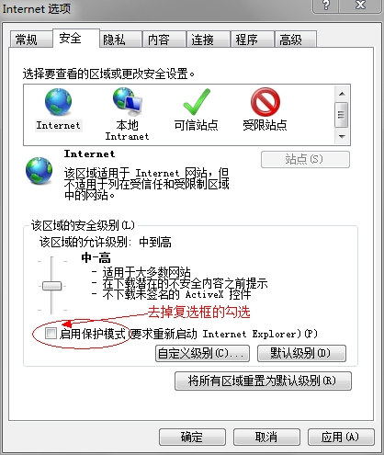

6. 为何我使用360版的浏览器时，系统部分功能不能正常显示？
答：系统基于微软IE浏览器开发，为保证系统正常运行，建议用户使用IE浏览器进行系统操作。因其他互联网浏览器技术参数各部相同，本系统不保证适用于其他互联网浏览器。

7. 申请《台湾海峡两岸间水路运输许可证》和《台湾海峡两岸间船舶营运证》（以下简称“双证”）所需上传附件的格式及大小要求？
答：为了便于主管部门审批过程中查验附件文件，企业上传文件需清晰、简洁、完整。该系统每个附件上传上限为2兆，支持格式为WORD、TXT、WPS、PDF或JPG。
由于部分文件页数较多，考虑到单个文件上传上限的要求，企业上传文件的内容可进行适当的缩减。文件内容可缩减的文件具体如下：
- 租船合同：可仅上传“合同首页”、“合同签字页”、“合同附件条款”；
- 拟挂靠港口港航协议、班期表：可仅上传“合同首页”、“合同签字页”；
- 货物运输合同或运输意向书：可仅上传“合同首页”、“合同签字页”、“合同附件条款”；

8. 如何将申请“双证”所需的文件扫描成规定的格式？
答：系统用户可使用选择多种方法完成“双证”所需文件的格式的转换：
（1）如果系统用户所使用电脑已经安装了外接扫描设备，可以借用外接扫描设备完成文件的扫描，并选择存储成系统要求的格式。如果所需上传的文件为多页文件，可扫描后选择存储为一个文件；或者扫描后压缩成一个文件后完成上传。
（2）如果系统使用Microsoft word 2010,用户可将相应文件粘贴在word 2010内，然后按照如下步骤保存：点击文件->另存为->保存文件类型选择PDF。

9. 为何登录系统后总是自动弹出“完善企业资料窗口”？
答：企业通过该系统进行两岸航运网上行政审批申请，应及时更新企业资料。一方面配合系统提醒功能应用，另一方面方便相关部门监管。

10. 为何借助投影设备显示时系统界面会出现排版移位现象？
答：一般投影设备分辨率为（768*600），而电脑分辨率为（1024*768以上）。当电脑与投影设备对接后，由于两种设备的分辨率不同，从而造成系统界面排版移位，但对系统功能没有任何影响。解决方法是调整两种设备的分辨率至同一数值。

11.《机构数字证书申请表》如何填写？
答：大陆企业填写“营业执照注册号”，大陆管理部门填写“组织机构代码”。台湾和香港航运公司不需填写“组织机构代码”与“营业执照注册号”。
“申请证书应用系统”填入“海峡两岸航运网上行政许可系统”。

12. 电子密钥延期、变更、遗失、遗忘口令或介质损坏，如何办理相关手续？
答：电子密钥出现下列情形，需申请办理相关手续。
（1）有效期到期（电子密钥有效期为十年），需提前30天提出申请办理延期手续，电子密钥管理中心将会在电子密钥到期前30天提醒电子密钥持有人；
（2）大陆企业名称或营业执照注册号、管理部门名称或组织机构代码、台湾和香港航运公司名称发生变更，需办理变更手续；
（3）电子密钥发生遗失，需办理注销和申领新的电子密钥手续。
（4）遗忘电子密钥保护口令，或多次输入错误的保护口令导致电子密钥锁死，需办理解锁手续；
（5）电子密钥介质损坏或者其他原因需更换电子密钥，需办理申领新的电子密钥手续。
申请办理以上手续时，需提供加盖公章的《机构数字证书申请表》和以下材料：
（1）原电子密钥，但电子密钥丢失除外。电子密钥丢失的，需在《中国交通报》、《中国水运报》等行业媒体上发布遗失声明，并提供遗失声明复印件；
（2）大陆航运公司提供工商营业执照和组织机构代码证复印件，台湾航运公司提供台“经济部”网站的公司基本资料和台“财政部”网站的公司营业税籍登记资料，香港航运公司提供商业登记证明和税务登记证明复印件，大陆有关交通运输主管部门需提供相关人员的居民身份证复印件；
（3）申请办理变更手续的，需提供与变更内容相关的证明材料和情况说明。
申请办理以上手续，邮费自理，其中办理延期、变更和申领新的电子密钥，还需承担一定的服务费用，每把电子密钥延期或变更一次，需缴纳100元，每申领一把新的电子密钥，需缴纳200元。

